DOCUMENTO DE DISEÑO DE SOFTWARE
(SDD — Software Design Document)
LearnFex
Arquitectura cliente-servidor basada en MVC para una aplicación web responsive de preparación ICFES Saber 11
Elaborado con base en IEEE 1016-2009 (Software Design Descriptions)
Versión 1.0
Fecha: [pendiente por definir]
Estado: Borrador para revisión

Historial de versiones
Versión | Fecha | Descripción del cambio | Autor(es)
1.0 | [pendiente] | Versión inicial del documento SDD, elaborada a partir de la información técnica suministrada por el equipo del proyecto y de la ERS de LearnFex. | Equipo LearnFex (5 aprendices SENA)

1. Introducción

1.1 Propósito del documento
Este documento describe el diseño técnico del software LearnFex, traduciendo los requisitos funcionales y no funcionales especificados en la Especificación de Requisitos de Software (ERS) en decisiones concretas de arquitectura, componentes, modelo de datos, interfaces, seguridad, rendimiento y despliegue. Su propósito es servir como guía técnica para el equipo de desarrollo (cinco aprendices del SENA) durante la construcción, prueba y mantenimiento del sistema, así como documento de referencia para futuras evoluciones del producto.

1.2 Alcance del diseño
El diseño cubre la aplicación web cliente (React + Vite, con diseño responsive para escritorio, tablet y móvil), la capa de lógica de negocio (Cloud Functions de Firebase) y la capa de datos (Firebase Firestore, Authentication y Cloud Storage). Se diseñan los módulos de registro/autenticación, recuperación de contraseña, perfil, simulacros y cuestionarios, banco de preguntas, resultados y estadísticas, gamificación (niveles/logros/ranking), retroalimentación de respuestas y el panel de administración. Quedan fuera del alcance de este diseño —por estar fuera del alcance funcional del producto— el diseño de un backend propio fuera de Firebase, pasarelas de pago, videollamadas, chat entre usuarios, notificaciones push (Firebase Cloud Messaging) y una versión móvil nativa.

1.3 Definiciones, acrónimos y abreviaturas
Término | Definición
SDD | Software Design Document (Documento de Diseño de Software).
MVC | Modelo-Vista-Controlador, patrón arquitectónico que separa datos, lógica y presentación.
BaaS | Backend as a Service; modelo en el que Firebase provee autenticación, base de datos y funciones sin gestión de servidores propia.
NoSQL | Base de datos no relacional orientada a documentos, como Firebase Firestore.
RBAC | Role-Based Access Control; control de acceso basado en roles (estudiante, administrador, visitante).
JWT | JSON Web Token; formato de token utilizado por Firebase Authentication para representar la sesión del usuario.
API REST | Interfaz de programación basada en el protocolo HTTP siguiendo principios REST, expuesta mediante Cloud Functions.
Cloud Functions | Servicio serverless de Firebase para ejecutar lógica de backend en respuesta a eventos o llamadas HTTP.
Firestore Security Rules | Reglas declarativas de Firebase que controlan el acceso a las colecciones y documentos de Firestore.
XP | Experience Points; puntos de experiencia otorgados al estudiante como mecanismo de gamificación.
ER (diagrama) | Diagrama Entidad-Relación, representación gráfica del modelo de datos.
CI/CD | Integración continua / Entrega continua; automatización de compilación, pruebas y despliegue.
TLS/HTTPS | Protocolos de cifrado de la comunicación entre cliente y servidor.

1.4 Referencias
- Especificación de Requisitos de Software (ERS) de LearnFex, versión 1.0 — documento de referencia funcional para este diseño.
- IEEE Std 1016-2009. IEEE Standard for Information Technology — Systems Design — Software Design Descriptions.
- Documentación oficial de Firebase (Authentication, Firestore, Cloud Functions, Cloud Storage, Cloud Messaging) — firebase.google.com/docs.
- Documentación oficial de React y Vite — react.dev / vitejs.dev.
- Ley 1581 de 2012 (Colombia). Régimen general de protección de datos personales.

2. Diseño de la arquitectura

2.1 Estilo arquitectónico elegido y justificación
LearnFex adopta una arquitectura cliente-servidor de tipo Backend as a Service (BaaS), organizada internamente bajo el patrón MVC (Modelo-Vista-Controlador), tal como fue solicitado por el equipo del proyecto. La aplicación web (cliente) concentra la Vista y el Controlador, mientras que el Modelo se distribuye entre la lógica de negocio ejecutada en Cloud Functions y el almacenamiento de datos en Firestore.
Esta elección se justifica por las siguientes razones:
- Restricción de presupuesto y equipo: al usar Firebase como BaaS se evita construir y operar un servidor propio, reduciendo el costo y la complejidad operativa para un equipo de cinco aprendices con tiempo limitado.
- Escalabilidad gestionada: Firestore y Cloud Functions escalan automáticamente según la demanda, lo cual favorece el requisito de soportar picos de hasta 2.000 usuarios concurrentes sin que el equipo deba administrar infraestructura de balanceo de carga.
- Separación de responsabilidades (MVC): mantener la Vista (componentes React), el Controlador (hooks, enrutamiento, orquestación de llamadas) y el Modelo (reglas de negocio y datos) desacoplados facilita el trabajo simultáneo de varios integrantes del equipo y el mantenimiento futuro.
- Tiempo real y sincronización: Firestore ofrece sincronización en tiempo real, útil para reflejar de inmediato cambios en el ranking, XP y estadísticas sin necesidad de mecanismos adicionales de sondeo (polling).
- Seguridad declarativa: las reglas de seguridad de Firestore permiten implementar control de acceso basado en roles (RBAC) sin necesidad de un middleware de autorización propio para todas las operaciones de lectura/escritura directa.

2.2 Diagrama de arquitectura general
El siguiente diagrama representa la arquitectura general del sistema, mostrando la separación entre el cliente web (Vista + Controlador) y los servicios de backend de Firebase (Modelo).
Diagrama Mermaid — Arquitectura general (graph TB)
graph TB
subgraph CLIENTE["Cliente web - React + Vite"]
V["Vista (Screens / Componentes UI)"]
C["Controlador (Hooks, Navegacion, Estado)"]
SC["Servicios cliente (SDK Firebase)"]
V --> C
C --> SC
end

subgraph FIREBASE["Backend como servicio - Firebase (Google Cloud)"]
AUTH["Firebase Authentication"]
FUNC["Cloud Functions (logica de negocio / Modelo)"]
FIRESTORE[("Firestore - Base de datos NoSQL")]
STORAGE[("Cloud Storage - imagenes y recursos")]
end

SC -- "HTTPS/TLS - login, registro" --> AUTH
SC -- "HTTPS/TLS - llamadas API" --> FUNC
SC -- "lectura/escritura tiempo real" --> FIRESTORE
SC -- "subida/descarga de archivos" --> STORAGE
FUNC -- "valida y persiste" --> FIRESTORE
FUNC -- "verifica token" --> AUTH

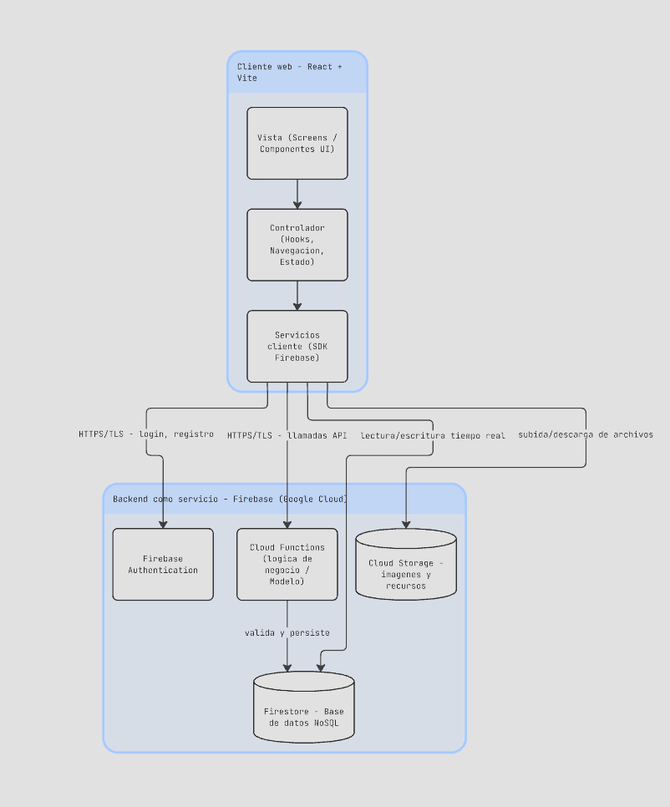
Imagen del diagrama — Arquitectura general (graph TB)

Descripción textual: la aplicación cliente, desarrollada en React con Vite, contiene las pantallas (Vista) y la capa de controladores (hooks personalizados, enrutamiento y manejo de estado) que orquestan las llamadas hacia Firebase. El cliente se comunica mediante HTTPS/TLS con cuatro servicios de Firebase: Authentication (registro, login, recuperación de contraseña), Cloud Functions (lógica de negocio que actúa como Modelo/controlador de servidor para operaciones sensibles como el cálculo de resultados, XP y ranking), Firestore (persistencia de datos) y Cloud Storage (archivos e imágenes). Cloud Functions valida datos, aplica reglas de negocio y persiste en Firestore.

2.3 Descripción de capas o componentes principales

Capa de Vista (presentación) — Cliente web
Contiene las pantallas y componentes visuales construidos en React (registro, login, selección de área, cuestionario, simulacro, resultados, estadísticas, ranking, perfil, panel de administración). Es responsable únicamente de la presentación y captura de eventos de usuario; no contiene lógica de negocio.

Capa de Controlador — Cliente web
Implementada mediante hooks personalizados de React y el gestor de enrutamiento (React Router). Orquesta las llamadas a los servicios de Firebase (SDK cliente), gestiona el estado local/global de la aplicación (por ejemplo, con Context API o un gestor de estado ligero) y traduce las respuestas del backend en actualizaciones de la Vista.

Capa de Modelo — Lógica de negocio (Cloud Functions)
Implementa las reglas de negocio que no deben ejecutarse en el cliente por razones de seguridad o consistencia: calificación de cuestionarios y simulacros, cálculo de XP y actualización de niveles, recálculo del ranking, validaciones de integridad al crear/editar preguntas desde el panel de administración, y disparo de notificaciones. Se expone como funciones HTTP/HTTPS invocables (callable functions) o disparadas por eventos de Firestore.

Capa de Modelo — Persistencia (Firestore, Storage)
Firestore almacena las colecciones de usuarios, preguntas, áreas, cuestionarios/simulacros, resultados, ranking y estadísticas (ver sección 4). Cloud Storage almacena imágenes asociadas a preguntas o recursos multimedia del perfil, si se requieren.

Capa transversal — Seguridad y autenticación
Firebase Authentication gestiona la identidad de los usuarios; las reglas de seguridad de Firestore y la validación dentro de Cloud Functions aplican el control de acceso basado en roles (RBAC) de forma consistente en ambas vías de acceso a los datos (directa desde el cliente y a través de funciones).

2.4 Patrones de diseño aplicados
Patrón | Tipo | Justificación de uso en LearnFex
MVC (Modelo-Vista-Controlador) | Arquitectónico | Separa la interfaz (componentes React), la orquestación (hooks/controladores) y los datos/reglas de negocio (Cloud Functions + Firestore), tal como fue solicitado explícitamente por el equipo del proyecto. Facilita el trabajo paralelo de los cinco integrantes del equipo.
Repository (Repositorio) | Estructural | Se recomienda encapsular el acceso a Firestore en módulos de tipo repositorio (por ejemplo, usuariosRepository, preguntasRepository) para desacoplar los controladores del SDK de Firebase y facilitar pruebas unitarias y futuros cambios de proveedor de datos.
Singleton | Creacional | La inicialización del SDK de Firebase (app, auth, firestore) se realiza una única vez y se reutiliza en toda la aplicación, evitando múltiples instancias de conexión.
Observer (Observador) | Comportamiento | Los listeners en tiempo real de Firestore (onSnapshot) siguen el patrón observador: la Vista se suscribe a cambios en datos como el ranking o el estado del simulacro y se actualiza automáticamente ante cada cambio.
Strategy (Estrategia) | Comportamiento | El cálculo de puntaje/XP puede variar entre cuestionario por tema y simulacro completo; se recomienda encapsular estas variantes como estrategias intercambiables dentro del módulo de resultados en Cloud Functions.
Factory (Fábrica) | Creacional | Útil para la generación de instancias de prueba (cuestionario vs. simulacro) a partir del banco de preguntas, centralizando la lógica de selección aleatoria/ponderada de preguntas por área y dificultad.
Middleware / Guard de autorización | Estructural | Cada Cloud Function valida el token de Firebase Authentication y el rol del usuario antes de ejecutar la operación solicitada (patrón similar a un middleware de autorización), reforzando el RBAC además de las reglas de seguridad de Firestore.

3. Diseño de componentes/módulos
Esta sección describe, para cada módulo identificado en el proyecto, su propósito, entradas/salidas, interfaces expuestas/consumidas y dependencias. Los módulos se implementan como conjuntos de pantallas (Vista), hooks/controladores (Controlador) en el cliente, y funciones de Cloud Functions (Modelo) cuando la operación requiere validación centralizada o cálculo de servidor.

3.1 Módulo de registro e inicio de sesión
MOD-01 · Registro e inicio de sesión
Propósito y responsabilidades | Gestionar la creación de cuentas y la autenticación de usuarios (estudiantes y administradores) mediante correo electrónico y contraseña, delegando la verificación de credenciales en Firebase Authentication.
Entradas | Correo electrónico, contraseña, nombre y apellido (registro); correo y contraseña (inicio de sesión).
Salidas | Token de sesión (JWT) de Firebase Authentication; documento de usuario creado/actualizado en la colección usuarios de Firestore; mensajes de error de validación.
Interfaces que expone | Pantallas de registro e inicio de sesión (Vista); función callable crearPerfilUsuario (Cloud Function, disparada tras el registro) que inicializa el documento del usuario en Firestore.
Interfaces que consume | SDK de Firebase Authentication (createUserWithEmailAndPassword, signInWithEmailAndPassword).
Dependencias con otros módulos | Módulo de perfil del usuario (para la creación del documento inicial); módulo de administración (para la asignación de rol).

3.2 Módulo de recuperación de contraseña
MOD-02 · Recuperación de contraseña
Propósito y responsabilidades | Permitir a un usuario restablecer su contraseña mediante un enlace enviado a su correo electrónico registrado, sin exponer si una cuenta existe o no.
Entradas | Correo electrónico del usuario.
Salidas | Correo con enlace de restablecimiento (gestionado por Firebase); confirmación en pantalla del envío.
Interfaces que expone | Pantalla de recuperación de contraseña (Vista).
Interfaces que consume | SDK de Firebase Authentication (sendPasswordResetEmail).
Dependencias con otros módulos | Módulo de registro e inicio de sesión.

3.3 Módulo de perfil del usuario
MOD-03 · Perfil del usuario
Propósito y responsabilidades | Mostrar y permitir la edición de la información del perfil del estudiante (nombre, foto, colegio) y presentar un resumen de su historial de resultados, nivel y XP.
Entradas | Datos de perfil editados por el usuario; imagen de perfil (opcional).
Salidas | Documento de usuario actualizado en Firestore; URL de imagen almacenada en Cloud Storage; vista consolidada de historial.
Interfaces que expone | Pantalla de perfil (Vista); componente de historial de resultados reutilizado desde el módulo de resultados y estadísticas.
Interfaces que consume | Firestore (colección usuarios); Cloud Storage (subida de imagen de perfil); módulo de resultados y estadísticas (para el historial).
Dependencias con otros módulos | Módulo de registro e inicio de sesión; módulo de resultados y estadísticas; módulo de niveles, logros y ranking (para mostrar nivel/XP).

3.4 Módulo de banco de preguntas por áreas
MOD-04 · Banco de preguntas por áreas
Propósito y responsabilidades | Almacenar y exponer las preguntas clasificadas por área temática y nivel de dificultad, utilizadas tanto por el módulo de simulacros/cuestionarios como por el panel de administración para su gestión.
Entradas | Criterios de selección (área, dificultad, cantidad) desde el módulo de simulacros; datos de la pregunta (enunciado, opciones, respuesta correcta, explicación, dificultad, área) desde el panel de administración.
Salidas | Conjunto de preguntas seleccionadas para un cuestionario/simulacro; confirmación de creación/edición/eliminación de preguntas.
Interfaces que expone | Función callable obtenerPreguntas(area, dificultad, cantidad); operaciones CRUD sobre la colección preguntas (vía panel de administración).
Interfaces que consume | Firestore (colección preguntas y áreas).
Dependencias con otros módulos | Módulo de simulacros tipo ICFES; panel de administración.

3.5 Módulo de simulacros y cuestionarios tipo ICFES
MOD-05 · Simulacros y cuestionarios
Propósito y responsabilidades | Orquestar la realización de cuestionarios por tema y simulacros completos: selección de preguntas, control del temporizador, captura de respuestas del estudiante y envío para calificación.
Entradas | Área(s) seleccionada(s); tipo de prueba (cuestionario o simulacro); respuestas del estudiante para cada pregunta; tiempo transcurrido.
Salidas | Sesión de prueba en curso (estado local); payload de respuestas enviado al módulo de resultados; resultado calificado.
Interfaces que expone | Pantallas de selección de área, de resolución de prueba y de temporizador (Vista); función callable finalizarPrueba(respuestas) que delega en el módulo de resultados.
Interfaces que consume | Módulo de banco de preguntas (para obtener las preguntas); módulo de resultados y estadísticas (para el envío y cálculo).
Dependencias con otros módulos | Módulo de banco de preguntas; módulo de resultados y estadísticas; módulo de niveles/logros/ranking (efecto posterior a la calificación).

3.6 Módulo de resultados y estadísticas
MOD-06 · Resultados y estadísticas
Propósito y responsabilidades | Calificar automáticamente cada cuestionario/simulacro, persistir el resultado, y calcular estadísticas de rendimiento por área y generales, incluyendo la recomendación de temas a reforzar.
Entradas | Respuestas del estudiante y metadatos de la prueba (área, tipo, tiempo empleado) provenientes del módulo de simulacros.
Salidas | Documento de resultado en Firestore; puntaje, respuestas correctas/incorrectas; estadísticas agregadas por área y generales; lista de temas recomendados para reforzar.
Interfaces que expone | Función callable calificarPrueba(respuestas); función calcularEstadisticas(usuarioId) (disparada tras cada resultado nuevo mediante trigger de Firestore).
Interfaces que consume | Firestore (colecciones resultados, estadisticas_progreso); módulo de banco de preguntas (para conocer la respuesta correcta y explicación).
Dependencias con otros módulos | Módulo de simulacros y cuestionarios; módulo de niveles, logros y ranking (consumidor del resultado); módulo de retroalimentación de respuestas.

3.7 Módulo de niveles, logros y ranking
MOD-07 · Gamificación (niveles, logros y ranking)
Propósito y responsabilidades | Calcular y actualizar el XP y nivel del estudiante tras cada prueba, evaluar el desbloqueo de logros y recalcular su posición en el ranking general.
Entradas | Resultado calificado (puntaje, área, tiempo) proveniente del módulo de resultados.
Salidas | XP acumulado y nivel actualizados en el documento de usuario; logros desbloqueados; documento de ranking actualizado.
Interfaces que expone | Función (trigger de Firestore) actualizarGamificacion(resultado), disparada automáticamente al crearse un nuevo documento en resultados.
Interfaces que consume | Firestore (colecciones usuarios, ranking); módulo de resultados y estadísticas (fuente del evento).
Dependencias con otros módulos | Módulo de resultados y estadísticas; módulo de perfil del usuario (para mostrar nivel/XP).

3.8 Módulo de retroalimentación de respuestas
MOD-08 · Retroalimentación de respuestas
Propósito y responsabilidades | Mostrar al estudiante, para cada pregunta de una prueba finalizada, si su respuesta fue correcta o incorrecta junto con la explicación asociada registrada en el banco de preguntas.
Entradas | Identificador del resultado consultado.
Salidas | Listado de preguntas con la respuesta del estudiante, la respuesta correcta y la explicación.
Interfaces que expone | Pantalla de revisión de respuestas (Vista).
Interfaces que consume | Firestore (colecciones resultados y preguntas).
Dependencias con otros módulos | Módulo de resultados y estadísticas; módulo de banco de preguntas.

3.9 Panel de administración
MOD-09 · Panel de administración
Propósito y responsabilidades | Proveer a los usuarios con rol administrador las herramientas para gestionar usuarios, el banco de preguntas, las categorías/áreas, y supervisar estadísticas generales de la plataforma.
Entradas | Credenciales de administrador; datos de preguntas/usuarios/áreas a crear, editar o eliminar; filtros de búsqueda.
Salidas | Confirmaciones de operaciones CRUD; listados filtrados; indicadores agregados de uso de la plataforma.
Interfaces que expone | Pantallas del panel de administración (Vista, con acceso restringido por rol); funciones callable gestionarUsuario(...) y gestionarPregunta(...).
Interfaces que consume | Módulo de banco de preguntas; módulo de registro e inicio de sesión (para gestión de usuarios); Firestore.
Dependencias con otros módulos | Módulo de registro e inicio de sesión (RBAC); módulo de banco de preguntas.

4. Diseño de la base de datos

4.1 Modelo entidad-relación
El modelo de datos se especifica primero como un modelo lógico entidad-relación (independiente del motor de base de datos), y posteriormente se explica su mapeo a colecciones de Firestore (base de datos NoSQL orientada a documentos), que es la tecnología definida para el proyecto.
Diagrama Mermaid — Modelo entidad-relación lógico (erDiagram)
erDiagram
USUARIO ||--o{ RESULTADO : "realiza"
USUARIO ||--o{ RANKING : "tiene posicion en"
USUARIO ||--o{ ESTADISTICA_PROGRESO : "acumula"
USUARIO ||--o{ USUARIO_LOGRO : "desbloquea"
LOGRO ||--o{ USUARIO_LOGRO : "es otorgado en"
AREA ||--o{ PREGUNTA : "clasifica"
AREA ||--o{ CUESTIONARIO : "agrupa"
AREA ||--o{ ESTADISTICA_PROGRESO : "mide"
CUESTIONARIO ||--o{ CUESTIONARIO_PREGUNTA : "contiene"
PREGUNTA ||--o{ CUESTIONARIO_PREGUNTA : "pertenece a"
CUESTIONARIO ||--o{ RESULTADO : "es evaluado en"
RESULTADO ||--o{ RESPUESTA_RESULTADO : "detalla"
PREGUNTA ||--o{ RESPUESTA_RESULTADO : "es respondida en"

USUARIO {
string id PK
string nombre
string apellido
string correo UK
string rol
string estado
int xp
int nivel
timestamp fechaRegistro
}
AREA {
string id PK
string nombre
string descripcion
int numPreguntas
int tiempoLimite
}
PREGUNTA {
string id PK
string enunciado
array opciones
string respuestaCorrecta
string dificultad
string explicacion
string areaId FK
}
CUESTIONARIO {
string id PK
string titulo
string descripcion
string tipo
string areaId FK
int duracion
string estado
timestamp fechaCreacion
}
CUESTIONARIO_PREGUNTA {
string cuestionarioId FK
string preguntaId FK
int orden
}
RESULTADO {
string id PK
string usuarioId FK
string cuestionarioId FK
int puntaje
int respuestasCorrectas
int respuestasIncorrectas
int tiempoEmpleado
timestamp fecha
}
RESPUESTA_RESULTADO {
string id PK
string resultadoId FK
string preguntaId FK
string respuestaSeleccionada
boolean esCorrecta
}
RANKING {
string id PK
string usuarioId FK
int posicion
int puntajeAcumulado
timestamp fechaActualizacion
}
ESTADISTICA_PROGRESO {
string id PK
string usuarioId FK
string areaId FK
float porcentajeAvance
float promedioAciertos
}
LOGRO {
string id PK
string nombre
string descripcion
string criterio
}
USUARIO_LOGRO {
string usuarioId FK
string logroId FK
timestamp fechaObtenido
}

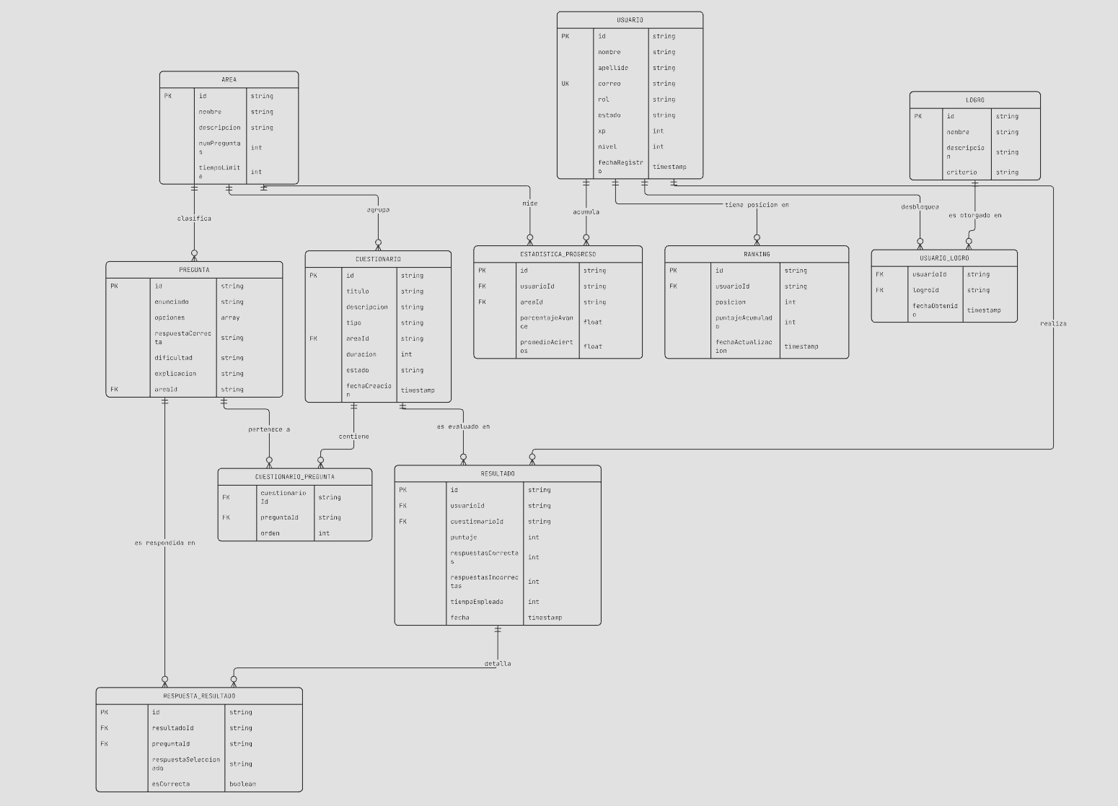
Imagen del Diagrama — Modelo entidad-relación lógico

Descripción textual: un Usuario puede tener muchos Resultados, una posición de Ranking, muchas entradas de Estadística de Progreso (una por área) y muchos Logros desbloqueados (relación N:M vía USUARIO_LOGRO). Un Área clasifica muchas Preguntas y agrupa muchos Cuestionarios/Simulacros. Un Cuestionario se compone de muchas Preguntas y una Pregunta puede pertenecer a varios Cuestionarios (relación N:M vía CUESTIONARIO_PREGUNTA, que además registra el orden de aparición). Cada Resultado pertenece a un único Usuario y a un único Cuestionario, y se detalla en múltiples registros de Respuesta_Resultado (una fila por pregunta respondida), lo que permite implementar el módulo de retroalimentación (MOD-08) sin recalcular respuestas.

4.2 Diccionario de datos
El diccionario de datos describe cada entidad como sería modelada en un esquema relacional equivalente. En la implementación real sobre Firestore, cada entidad se traduce en una colección (o subcolección) de documentos JSON; los tipos y restricciones aquí definidos deben aplicarse mediante validación en Cloud Functions y en las reglas de seguridad de Firestore, dado que Firestore no impone un esquema rígido.
USUARIO (colección: usuarios)
Campo | Tipo | Restricciones | Descripción
id | string | PK, autogenerado (uid de Firebase Auth) | Identificador único del usuario, igual al UID de Firebase Authentication.
nombre | string | NOT NULL | Nombre del usuario.
apellido | string | NOT NULL | Apellido del usuario.
correo | string | NOT NULL, UNIQUE | Correo electrónico, gestionado y validado por Firebase Authentication.
passwordHash | — | Gestionado por Firebase Auth (no se almacena en Firestore) | Las credenciales no se guardan en Firestore; su cifrado y almacenamiento son responsabilidad de Firebase Authentication.
rol | string (enum) | NOT NULL — valores: 'estudiante', 'administrador' | Determina el conjunto de permisos (RBAC) del usuario.
estado | string (enum) | NOT NULL — valores: 'activo', 'inactivo' | Permite deshabilitar una cuenta sin eliminarla (RF-020 de la ERS).
xp | integer | DEFAULT 0, >= 0 | Puntos de experiencia acumulados.
nivel | integer | DEFAULT 1, >= 1 | Nivel actual calculado a partir del XP.
fechaRegistro | timestamp | NOT NULL, autogenerado | Fecha de creación de la cuenta.

AREA (colección: areas)
Campo | Tipo | Restricciones | Descripción
id | string | PK | Identificador del área (por ejemplo: 'matematicas', 'lectura_critica').
nombre | string | NOT NULL, UNIQUE | Nombre visible del área (Matemáticas, Lectura Crítica, Ciencias Naturales, Ciencias Sociales, Inglés).
descripcion | string | opcional | Descripción breve del área evaluada.
numPreguntas | integer | > 0 | Número de preguntas estándar que componen un cuestionario o el bloque de esta área dentro de un simulacro.
tiempoLimite | integer | > 0 (segundos) | Tiempo límite estándar asignado al bloque de esta área.

PREGUNTA (colección: preguntas)
Campo | Tipo | Restricciones | Descripción
id | string | PK | Identificador único de la pregunta.
enunciado | string | NOT NULL | Texto de la pregunta.
opciones | array<string> | NOT NULL, mínimo 2 elementos | Lista de opciones de respuesta.
respuestaCorrecta | string | NOT NULL, debe existir en 'opciones' | Valor o índice de la opción correcta.
dificultad | string (enum) | NOT NULL — valores: 'baja', 'media', 'alta' | Nivel de dificultad de la pregunta.
explicacion | string | NOT NULL | Texto explicativo mostrado en la retroalimentación (MOD-08).
areaId | string | FK → AREA.id, NOT NULL | Área temática a la que pertenece la pregunta.

CUESTIONARIO (colección: cuestionarios)
Campo | Tipo | Restricciones | Descripción
id | string | PK | Identificador único del cuestionario o simulacro.
titulo | string | NOT NULL | Nombre visible del cuestionario/simulacro.
descripcion | string | opcional | Descripción del contenido o propósito.
tipo | string (enum) | NOT NULL — valores: 'cuestionario', 'simulacro' | Distingue una prueba por tema de un simulacro completo tipo ICFES.
areaId | string | FK → AREA.id, NULL si tipo='simulacro' (multi-área) | Área asociada; en simulacros completos se gestiona mediante la relación N:M con preguntas de varias áreas.
duracion | integer | > 0 (segundos) | Duración total permitida para la prueba.
estado | string (enum) | NOT NULL — valores: 'activo', 'inactivo' | Permite publicar o retirar una prueba sin eliminarla.
fechaCreacion | timestamp | NOT NULL, autogenerado | Fecha de creación del cuestionario/simulacro.

CUESTIONARIO_PREGUNTA (tabla de unión N:M)
Campo | Tipo | Restricciones | Descripción
cuestionarioId | string | FK → CUESTIONARIO.id, parte de PK compuesta | Referencia al cuestionario/simulacro.
preguntaId | string | FK → PREGUNTA.id, parte de PK compuesta | Referencia a la pregunta incluida.
orden | integer | >= 1 | Posición de la pregunta dentro de la prueba.

RESULTADO (colección: resultados)
Campo | Tipo | Restricciones | Descripción
id | string | PK | Identificador único del resultado.
usuarioId | string | FK → USUARIO.id, NOT NULL | Estudiante que realizó la prueba.
cuestionarioId | string | FK → CUESTIONARIO.id, NOT NULL | Cuestionario o simulacro evaluado.
puntaje | float | >= 0 | Puntaje obtenido según la regla de calificación definida.
respuestasCorrectas | integer | >= 0 | Número de respuestas correctas.
respuestasIncorrectas | integer | >= 0 | Número de respuestas incorrectas.
tiempoEmpleado | integer | >= 0 (segundos) | Tiempo total empleado por el estudiante.
fecha | timestamp | NOT NULL, autogenerado | Fecha y hora de finalización de la prueba.

RESPUESTA_RESULTADO (subcolección de resultados)
Campo | Tipo | Restricciones | Descripción
id | string | PK | Identificador de la respuesta individual.
resultadoId | string | FK → RESULTADO.id, NOT NULL | Resultado al que pertenece esta respuesta.
preguntaId | string | FK → PREGUNTA.id, NOT NULL | Pregunta respondida.
respuestaSeleccionada | string | NOT NULL | Opción elegida por el estudiante.
esCorrecta | boolean | NOT NULL | Indica si la respuesta seleccionada coincide con la respuesta correcta.

RANKING (colección: ranking)
Campo | Tipo | Restricciones | Descripción
id | string | PK | Identificador del registro de ranking (puede coincidir con usuarioId).
usuarioId | string | FK → USUARIO.id, NOT NULL, UNIQUE | Estudiante al que corresponde la posición.
posicion | integer | > 0 | Posición calculada dentro del ranking general.
puntajeAcumulado | integer | >= 0 | Puntaje o XP acumulado usado como criterio de ordenamiento.
fechaActualizacion | timestamp | NOT NULL | Última vez que se recalculó la posición.

ESTADISTICA_PROGRESO (colección: estadisticas_progreso)
Campo | Tipo | Restricciones | Descripción
id | string | PK | Identificador del registro de estadística.
usuarioId | string | FK → USUARIO.id, NOT NULL | Estudiante al que pertenece la estadística.
areaId | string | FK → AREA.id, NOT NULL | Área evaluada.
porcentajeAvance | float | 0-100 | Porcentaje de progreso del estudiante en el área.
promedioAciertos | float | 0-100 | Promedio histórico de aciertos en el área.

LOGRO (colección: logros)
Campo | Tipo | Restricciones | Descripción
id | string | PK | Identificador único del logro.
nombre | string | NOT NULL | Nombre visible del logro.
descripcion | string | NOT NULL | Descripción de la condición para obtenerlo.
criterio | string | NOT NULL | Regla programática que determina cuándo se otorga (por ejemplo: '10 simulacros completados').

USUARIO_LOGRO (tabla de unión N:M)
Campo | Tipo | Restricciones | Descripción
usuarioId | string | FK → USUARIO.id, parte de PK compuesta | Estudiante que obtuvo el logro.
logroId | string | FK → LOGRO.id, parte de PK compuesta | Logro obtenido.
fechaObtenido | timestamp | NOT NULL | Fecha en que se desbloqueó el logro.

4.3 Normalización y justificación de decisiones de modelado
El modelo lógico presentado en 4.1 y 4.2 está normalizado hasta la Tercera Forma Normal (3FN): cada entidad representa un único concepto del dominio, los atributos no clave dependen completamente de la clave primaria, y las relaciones N:M (Cuestionario–Pregunta y Usuario–Logro) se resuelven mediante tablas de unión (CUESTIONARIO_PREGUNTA y USUARIO_LOGRO) en lugar de atributos repetidos o listas embebidas ambiguas. Esta normalización facilita el razonamiento sobre integridad referencial y sirve como contrato de datos independiente del motor de persistencia.
Sin embargo, la base de datos elegida para la implementación es Firebase Firestore, un motor NoSQL orientado a documentos que no soporta JOINs eficientes ni claves foráneas nativas. Por lo tanto, se recomienda la siguiente estrategia de mapeo, que introduce denormalización controlada donde mejora el rendimiento de lectura:
- usuarios, areas, preguntas, cuestionarios, resultados, ranking, estadisticas_progreso y logros se implementan como colecciones raíz independientes, preservando los campos del diccionario de datos.
- CUESTIONARIO_PREGUNTA se implementa como un array de preguntaId (con su orden) embebido dentro del propio documento de cuestionarios, dado que esta relación se lee siempre junto con el cuestionario y rara vez cambia de forma aislada.
- RESPUESTA_RESULTADO se implementa como subcolección respuestas dentro de cada documento de resultados (resultados/{resultadoId}/respuestas/{respuestaId}), ya que su ciclo de vida depende completamente del resultado padre y así se optimiza su lectura conjunta (RF de retroalimentación).
- USUARIO_LOGRO se implementa como subcolección logrosObtenidos dentro del documento de cada usuario (usuarios/{usuarioId}/logrosObtenidos/{logroId}), permitiendo lecturas rápidas del perfil sin necesidad de una consulta separada.
- Los campos xp y nivel se mantienen denormalizados directamente en el documento de usuarios (además de cualquier historial detallado), porque se consultan con altísima frecuencia (cada carga de perfil y de ranking) y su actualización ocurre en un único punto controlado (Cloud Function de gamificación), lo que evita inconsistencias pese a la denormalización.
Esta combinación —modelo lógico normalizado como referencia conceptual, con denormalización selectiva y justificada en la implementación NoSQL— sigue la práctica recomendada para Firestore: normalizar para razonar sobre el dominio, denormalizar deliberadamente para optimizar los patrones de lectura más frecuentes de la aplicación.

5. Diseño de interfaces

5.1 Interfaces de usuario
La navegación principal se implementa con React Router y se adapta de forma responsive según el tamaño de pantalla: en escritorio y tablet se organiza mediante una barra lateral (sidebar) o barra de navegación superior con los accesos a Inicio, Estadísticas, Ranking y Perfil; en pantallas angostas (móvil) esa misma navegación colapsa en una barra inferior de pestañas, manteniendo idéntica jerarquía de accesos en ambos formatos mediante media queries / breakpoints CSS. Los flujos de autenticación y de resolución de pruebas usan una pila de rutas (stack) independiente del layout principal. El siguiente diagrama resume el flujo principal de pantallas:
Diagrama Mermaid — Flujo de navegación principal (graph LR)
graph LR
A[Splash / Bienvenida] --> B{Sesion activa?}
B -- No --> C[Login]
B -- Si --> H[Inicio]
C --> D[Registro]
C --> E[Recuperar contrasena]
C --> H
H --> F[Seleccionar area]
F --> G[Cuestionario o Simulacro]
G --> I[Resultados]
I --> J[Retroalimentacion]
H --> K[Estadisticas]
H --> L[Ranking]
H --> M[Perfil]
H --> N{Rol = administrador?}
N -- Si --> O[Panel de administracion]

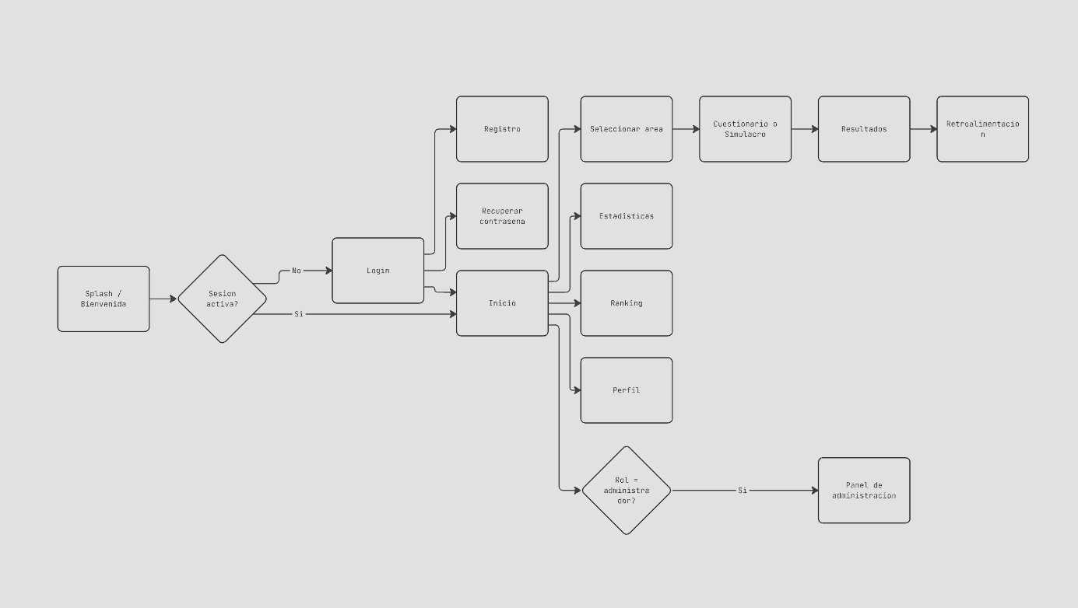
Imagen Diagrama — Flujo de navegación principal (graph LR)

Wireframes descritos textualmente:
- Pantalla de Inicio: tarjetas con las cinco áreas (Matemáticas, Lectura Crítica, Ciencias Naturales, Ciencias Sociales, Inglés), un banner de acceso al simulacro completo, y un resumen breve de XP/nivel del estudiante en la parte superior.
- Pantalla de Cuestionario/Simulacro: encabezado con temporizador visible y contador de preguntas (por ejemplo, '3/10'); cuerpo con el enunciado y las opciones de respuesta en botones seleccionables; pie con botones 'Anterior' y 'Siguiente/Finalizar'.
- Pantalla de Resultados: puntaje destacado, resumen de correctas/incorrectas y tiempo empleado, con un botón 'Ver retroalimentación' que lleva al detalle pregunta por pregunta.
- Pantalla de Retroalimentación: lista de preguntas con indicador visual (correcto/incorrecto), la respuesta del estudiante, la respuesta correcta y el texto de explicación desplegable.
- Pantalla de Estadísticas: gráficos de barras o radiales por área y un indicador general; sección de 'Temas recomendados para reforzar'.
- Pantalla de Ranking: lista ordenada de estudiantes con nombre, XP/puntaje y posición; fila del propio estudiante resaltada.
- Pantalla de Perfil: foto, nombre, nivel/XP, historial de pruebas recientes, y accesos a edición de datos y modo claro/oscuro.
- Panel de administración (solo rol administrador): listado de preguntas con filtros por área/dificultad, formulario de creación/edición de preguntas, listado de usuarios con opción de deshabilitar cuentas, y un resumen de estadísticas generales de la plataforma.

5.2 Interfaces de API
Dado que el backend se implementa mediante Firebase, la mayoría de las operaciones de lectura/escritura simples se realizan directamente desde el cliente contra Firestore (protegidas por reglas de seguridad). Las operaciones que requieren lógica de negocio centralizada, validación estricta o cálculos que no deben confiarse al cliente se exponen como funciones callable de Cloud Functions, que se comportan como una API HTTPS con contrato definido. La siguiente tabla resume las funciones principales:
Método | Endpoint / función | Rol requerido | Descripción
POST | crearPerfilUsuario | Autenticado (post-registro) | Crea el documento inicial del usuario en Firestore tras el registro exitoso en Firebase Authentication. Solicitud: { uid, nombre, apellido, correo }. Respuesta: { success: true, usuarioId }.
POST | obtenerPreguntas | Estudiante | Devuelve un conjunto de preguntas según área, dificultad y cantidad solicitada. Solicitud: { areaId, dificultad?, cantidad }. Respuesta: { preguntas: [ { id, enunciado, opciones } ] } (sin incluir la respuesta correcta).
POST | finalizarPrueba | Estudiante | Recibe las respuestas de un cuestionario/simulacro y delega en calificarPrueba. Solicitud: { cuestionarioId, respuestas: [ { preguntaId, respuestaSeleccionada } ], tiempoEmpleado }. Respuesta: { resultadoId }.
POST | calificarPrueba | Interno (invocado por finalizarPrueba) | Calcula el puntaje, compara respuestas contra el banco de preguntas y persiste el resultado y el detalle de respuestas. Respuesta: { puntaje, respuestasCorrectas, respuestasIncorrectas }.
GET | obtenerEstadisticas | Estudiante (propias) / Administrador (agregadas) | Devuelve estadísticas por área y generales del usuario autenticado, o estadísticas agregadas de la plataforma si el rol es administrador. Respuesta: { porArea: [...], general: {...} }.
GET | obtenerRanking | Estudiante | Devuelve el listado ordenado de posiciones del ranking general, con paginación. Parámetros: { limite, cursor? }. Respuesta: { ranking: [ { usuarioId, nombre, posicion, puntajeAcumulado } ] }.
POST / PUT / DELETE | gestionarPregunta | Administrador | Crea, edita o elimina una pregunta del banco. Solicitud: { accion, preguntaId?, datosPregunta }. Respuesta: { success: true, preguntaId }.
POST / PUT | gestionarUsuario | Administrador | Actualiza el estado (activo/inactivo) o el rol de un usuario. Solicitud: { usuarioId, cambios }. Respuesta: { success: true }.
POST (trigger) | actualizarGamificacion | Interno (disparado por escritura en resultados) | Se ejecuta automáticamente al crearse un nuevo resultado; recalcula XP, nivel, logros y ranking del usuario correspondiente. No es invocado directamente por el cliente.
Formato general de solicitudes y respuestas: todas las funciones callable reciben y devuelven objetos JSON. Las solicitudes incluyen el token de autenticación de Firebase de forma automática (gestionado por el SDK cliente) en el encabezado de la llamada; no es necesario incluirlo manualmente en el cuerpo. Las respuestas de error siguen el formato estándar de Cloud Functions: { error: { code, message } }, con códigos como 'unauthenticated', 'permission-denied' o 'invalid-argument'.

5.3 Interfaces con sistemas externos
- Firebase Authentication: gestiona el ciclo de vida completo de las credenciales (registro, inicio de sesión, recuperación de contraseña, invalidación de sesión). El cliente se comunica mediante el SDK oficial de Firebase sobre HTTPS/TLS.
- Firebase Firestore: base de datos NoSQL consumida tanto directamente desde el cliente (lecturas/escrituras simples protegidas por reglas de seguridad) como desde Cloud Functions (operaciones con lógica de negocio).
- Firebase Cloud Storage: almacena imágenes de preguntas y fotos de perfil; el cliente sube archivos directamente mediante el SDK, respetando las reglas de seguridad de Storage.
- Firebase Cloud Messaging (FCM): las notificaciones push quedan fuera del alcance de este diseño (ver sección 1.2); podrían evaluarse en una fase futura mediante Web Push Notifications si el proyecto lo requiere.
- GitHub: no es una interfaz en tiempo de ejecución, sino la herramienta de control de versiones y colaboración del equipo de desarrollo durante el ciclo de vida del proyecto.

6. Diseño de seguridad

6.1 Mecanismos de autenticación y autorización
La autenticación se delega completamente en Firebase Authentication, que gestiona el registro, el inicio de sesión, la emisión de tokens (JWT) y la recuperación de contraseña mediante correo electrónico. El cliente nunca maneja ni almacena la contraseña más allá del formulario de entrada; Firebase se encarga de su verificación y cifrado.
La autorización se implementa mediante control de acceso basado en roles (RBAC), aplicado en dos capas complementarias y consistentes entre sí:
- Reglas de seguridad de Firestore: controlan directamente qué puede leer o escribir cada usuario autenticado según su rol y su identidad (uid), para el acceso que el cliente realiza directamente contra la base de datos.
- Validación en Cloud Functions: cada función callable verifica el token de autenticación (context.auth) y, cuando corresponde, el rol del usuario antes de ejecutar la operación, actuando como una segunda barrera para la lógica de negocio sensible (calificación, gamificación, gestión administrativa).

Matriz de roles y permisos
Rol | Permisos otorgados | Restricciones
Visitante (no autenticado) | Lectura de contenido público (información general de la app). | Sin acceso a preguntas, resultados, ranking, perfil ni panel de administración.
Estudiante | Lectura/escritura de su propio documento de usuario, sus resultados, sus respuestas, su progreso y lectura de preguntas/áreas/ranking. | Sin acceso de escritura a documentos de otros usuarios, al banco de preguntas (excepto lectura) ni a funciones administrativas.
Administrador | Lectura/escritura completa sobre preguntas, áreas y categorías; lectura de usuarios y capacidad de cambiar su estado/rol; lectura de estadísticas agregadas. | No debe poder suplantar la identidad de un estudiante para generar resultados en su nombre.

Ejemplo simplificado de reglas de seguridad de Firestore que implementan la matriz anterior:
firestore.rules (fragmento ilustrativo)
rules_version = '2';
service cloud.firestore {
match /databases/{database}/documents {

function estaAutenticado() {
return request.auth != null;
}
function esPropioUsuario(usuarioId) {
return estaAutenticado() && request.auth.uid == usuarioId;
}
function esAdministrador() {
return estaAutenticado() &&
get(/databases/$(database)/documents/usuarios/$(request.auth.uid)).data.rol == 'administrador';
}

match /usuarios/{usuarioId} {
allow read: if esPropioUsuario(usuarioId) || esAdministrador();
allow write: if esPropioUsuario(usuarioId) || esAdministrador();
}

match /preguntas/{preguntaId} {
allow read: if estaAutenticado();
allow write: if esAdministrador();
}

match /resultados/{resultadoId} {
allow read: if estaAutenticado() &&
(resource.data.usuarioId == request.auth.uid || esAdministrador());
allow create: if estaAutenticado() &&
request.resource.data.usuarioId == request.auth.uid;
allow update, delete: if false; // los resultados son inmutables una vez creados
}

match /ranking/{rankingId} {
allow read: if estaAutenticado();
allow write: if false; // solo Cloud Functions (Admin SDK) actualiza el ranking
}
}
}

6.2 Manejo de datos sensibles
- Contraseñas: nunca se almacenan en Firestore; su gestión, hash y verificación son responsabilidad exclusiva de Firebase Authentication.
- Datos personales (nombre, correo, colegio): se almacenan en Firestore protegidos por las reglas de seguridad descritas, garantizando que solo el propio estudiante o un administrador puedan acceder a ellos, en cumplimiento de la Ley 1581 de 2012.
- Resultados académicos e historial: se tratan como datos sensibles del estudiante; solo son legibles por el propio estudiante y por administradores, y son inmutables una vez creados (no se permite update ni delete directo) para preservar la integridad del historial académico.
- Comunicación: toda comunicación entre el cliente y los servicios de Firebase se realiza sobre HTTPS/TLS de forma nativa por el SDK, sin necesidad de configuración adicional.
- Minimización de datos expuestos: la función obtenerPreguntas nunca devuelve la respuestaCorrecta ni la explicacion junto con el enunciado durante la resolución de la prueba; estos campos solo se entregan después de finalizada la prueba, a través del módulo de retroalimentación.
- Retención y eliminación: se recomienda definir una política de retención de datos personales y un procedimiento de eliminación de cuenta (derecho al olvido) conforme a la Ley 1581 de 2012, actualmente no especificado en la información suministrada.

6.3 Estrategia de manejo de errores y excepciones
- Cliente: los errores de red, validación o autenticación se capturan centralizadamente mediante un manejador de errores en la capa de Controlador, que traduce los códigos de error de Firebase (por ejemplo, 'auth/wrong-password', 'permission-denied') en mensajes claros para el usuario, sin exponer detalles técnicos internos.
- Cloud Functions: cada función valida sus parámetros de entrada al inicio y lanza excepciones tipadas (HttpsError) con códigos estándar ('invalid-argument', 'unauthenticated', 'permission-denied', 'not-found', 'internal'), permitiendo que el cliente reaccione de forma consistente.
- Reintentos: las operaciones de lectura/escritura en Firestore deben implementar una política de reintento con backoff exponencial ante errores transitorios de red, aprovechando el soporte de reintentos del propio SDK de Firebase.
- Registro de errores (logging): se recomienda utilizar Cloud Logging (integrado con Cloud Functions) para registrar errores no controlados en el backend, facilitando el diagnóstico sin exponer información sensible en los mensajes de error mostrados al usuario.
- Modo sin conexión: dado que la aplicación requiere conexión a Internet para operar (según las restricciones del proyecto), se debe detectar la pérdida de conectividad y mostrar un mensaje claro al usuario, evitando estados inconsistentes en pruebas en curso.

7. Consideraciones de rendimiento y escalabilidad

7.1 Estrategias de caché, balanceo de carga, indexación, etc.
- Balanceo de carga: al utilizar Cloud Functions y Firestore, el balanceo de carga y el escalamiento horizontal ante picos de tráfico (hasta 2.000 usuarios concurrentes durante simulacros) son gestionados automáticamente por la infraestructura de Google Cloud, sin configuración manual por parte del equipo.
- Caché en el cliente: se recomienda cachear en memoria (o mediante la caché local de Firestore, habilitada por defecto) el catálogo de áreas y las preguntas recientemente consultadas, reduciendo lecturas repetidas y mejorando el tiempo de carga de pantallas (RNF de tiempo de respuesta).
- Persistencia offline de Firestore: activar la persistencia local del SDK de Firestore permite servir datos ya sincronizados de forma casi instantánea y reduce la percepción de latencia, aunque no sustituye la necesidad de conexión para operaciones de escritura críticas.
- Indexación: se deben crear índices compuestos en Firestore para las consultas más frecuentes, en particular: resultados filtrados por usuarioId y ordenados por fecha; preguntas filtradas por areaId y dificultad; y ranking ordenado por puntajeAcumulado descendente.
- Paginación: los listados potencialmente largos (banco de preguntas en el panel de administración, ranking general, historial de resultados) deben implementarse con paginación basada en cursores de Firestore (startAfter) en lugar de cargar el conjunto completo.
- Cálculos costosos fuera del hilo principal del cliente: la calificación de pruebas y el recálculo de ranking se ejecutan en Cloud Functions (servidor), no en el navegador del cliente, evitando bloquear la interfaz y garantizando consistencia con una única fuente de verdad.

7.2 Puntos críticos de rendimiento identificados
Punto crítico | Riesgo identificado | Estrategia de mitigación
Inicio de un simulacro completo | Selección y carga simultánea de preguntas de las cinco áreas; puede generar una lectura amplia de Firestore si no se pre-agrupan las preguntas del simulacro en un solo documento. | Precalcular y almacenar el conjunto de preguntas del simulacro en el propio documento de cuestionarios (denormalización, ver 4.3) para resolverlo en una sola lectura.
Recalculo del ranking general | Si se recalcula la posición de todos los usuarios en cada resultado nuevo, el costo crece linealmente con el número de usuarios y puede exceder el tiempo límite de una Cloud Function. | Recalcular de forma incremental (solo la posición relativa del usuario afectado) o mediante un job programado periódico (Cloud Scheduler) en lugar de recalculo síncrono por cada resultado.
Picos de concurrencia durante simulacros programados | Si muchos estudiantes inician el mismo simulacro a la misma hora (por ejemplo, un simulacro institucional), se genera un pico simultáneo de lecturas/escrituras. | Aprovechar el autoescalamiento de Cloud Functions/Firestore; distribuir la creación de resultados con IDs generados en el cliente para evitar cuellos de botella de escritura secuencial.
Consultas de estadísticas agregadas (administrador) | Calcular estadísticas generales de la plataforma sobre grandes volúmenes de resultados puede ser costoso si se hace en tiempo real sobre toda la colección. | Mantener contadores/agregados precalculados (patrón de agregación distribuida de Firestore) actualizados incrementalmente en cada escritura, en lugar de recorrer toda la colección en cada consulta.

8. Estrategia de despliegue

8.1 Entornos
Se recomienda utilizar tres entornos separados, cada uno respaldado por un proyecto de Firebase independiente, para evitar que las pruebas del equipo afecten los datos de producción:
Entorno | Configuración | Notas
Desarrollo | Proyecto de Firebase independiente ('learnfex-dev'); ejecución de la app mediante el servidor de desarrollo de Vite (npm run dev), con recarga en caliente (HMR) para pruebas rápidas en los equipos de los integrantes del equipo. | Datos de prueba, banco de preguntas reducido; sin restricciones estrictas de cuota.
Pruebas / QA | Proyecto de Firebase de staging ('learnfex-staging'), con reglas de seguridad idénticas a producción; usado para pruebas funcionales y de integración antes de cada entrega. Cada Pull Request genera automáticamente un preview deployment en Vercel para revisión visual. | Conjunto de datos representativo; se recomienda automatizar la carga de datos de prueba (seed script).
Producción | Proyecto de Firebase de producción ('learnfex-prod'); build de la aplicación generado mediante Vite (vite build) y desplegado en Vercel, accesible desde cualquier navegador de escritorio, tablet o móvil. | Reglas de seguridad y cuotas de producción; monitoreo activo de errores y rendimiento.

8.2 Infraestructura y herramientas (CI/CD, contenedores, cloud)
Dado que el backend se apoya en Firebase (Google Cloud) como BaaS, no se requiere gestión de contenedores ni servidores propios; el foco de la infraestructura está en la automatización del despliegue de Cloud Functions, reglas de seguridad y builds de la aplicación web.
Diagrama Mermaid — Flujo de CI/CD propuesto (graph LR)
graph LR
DEV["Desarrollador"] -- "git push" --> REPO["GitHub - rama feature"]
REPO -- "Pull Request" --> CI["GitHub Actions - lint, tests"]
CI -- "Preview" --> PREVIEW["Vercel - Preview Deployment"]
CI -- "OK" --> MERGE["Merge a main"]
MERGE --> DEPLOY_FUNC["Deploy Cloud Functions (firebase deploy)"]
MERGE --> DEPLOY_RULES["Deploy Firestore Rules"]
MERGE --> BUILD_APP["Vercel - Build (vite build)"]
BUILD_APP --> DIST["Vercel - Produccion (CDN)"]
DEPLOY_FUNC --> PROD[("Firebase - Produccion")]
DEPLOY_RULES --> PROD

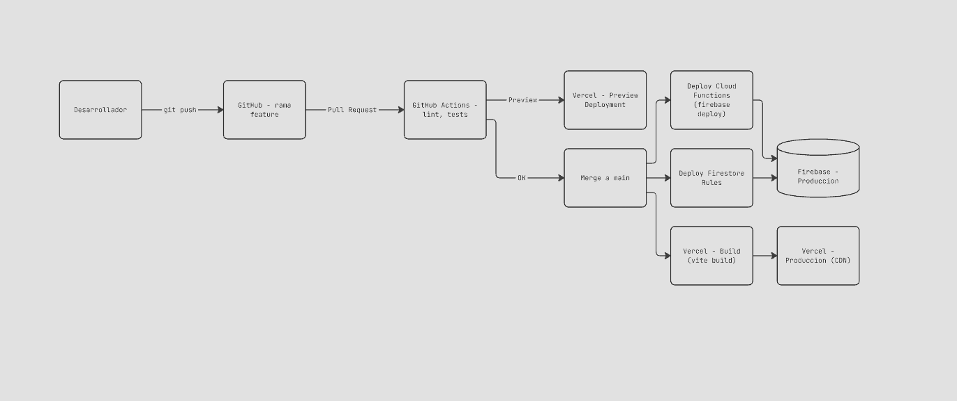
Imagen del Diagrama — Flujo de CI/CD propuesto (graph LR)

- Control de versiones: Git y GitHub, con una estrategia de ramas simple (main protegida + ramas feature/*), acorde al tamaño del equipo (cinco integrantes).
- Integración continua: se recomienda configurar GitHub Actions para ejecutar linting y pruebas automatizadas en cada Pull Request antes de permitir el merge a main.
- Despliegue del backend: firebase deploy (Firebase CLI) para publicar Cloud Functions y las reglas de seguridad de Firestore/Storage; se recomienda automatizar este paso desde GitHub Actions al hacer merge a main.
- Build y distribución de la aplicación web: Vercel construye la aplicación (vite build) y la publica automáticamente en su CDN global, generando un preview deployment por cada Pull Request y desplegando a producción en cada merge a main, sin necesidad de configurar servidores o pipelines de hosting propios.
- Gestión de variables sensibles: las claves de configuración de Firebase deben gestionarse como secretos (GitHub Secrets / variables de entorno de Vercel), nunca versionadas directamente en el repositorio.
- Monitoreo post-despliegue: se recomienda habilitar Firebase Performance Monitoring (compatible con aplicaciones web) junto con Vercel Analytics y una herramienta de registro de errores en el cliente (por ejemplo, Sentry) para detectar fallos y cuellos de botella en producción, dado que no se especificó una herramienta de monitoreo en la información del proyecto.

9. Anexos

9.1 Diagramas de secuencia para los flujos más críticos

9.1.1 Inicio de sesión
Diagrama Mermaid — Secuencia de inicio de sesión (sequenceDiagram)
sequenceDiagram
actor E as Estudiante
participant V as Vista (Login)
participant C as Controlador
participant AUTH as Firebase Authentication
participant FS as Firestore

E->>V: Ingresa correo y contrasena
V->>C: onSubmit(credenciales)
C->>AUTH: signInWithEmailAndPassword()
alt credenciales validas
AUTH-->>C: token JWT + uid
C->>FS: obtener documento usuarios/{uid}
FS-->>C: datos del usuario (rol, xp, nivel)
C->>V: navegar a Inicio segun rol
V-->>E: muestra pantalla principal
else credenciales invalidas
AUTH-->>C: error (auth/wrong-password)
C->>V: mostrar mensaje de error
V-->>E: 'Correo o contrasena incorrectos'
end
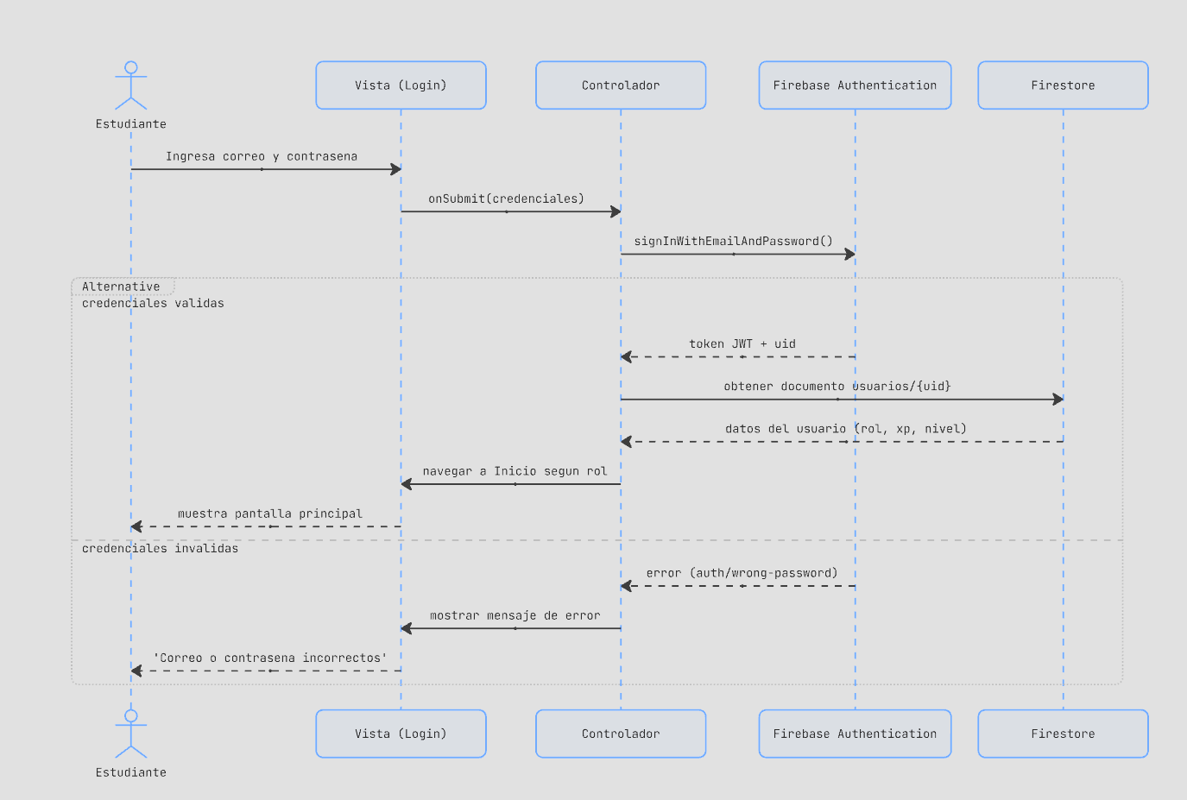

9.1.2 Realización y calificación de un simulacro completo
Diagrama Mermaid — Secuencia de simulacro completo (sequenceDiagram)
sequenceDiagram
actor E as Estudiante
participant V as Vista (Simulacro)
participant C as Controlador
participant CF as Cloud Function
participant FS as Firestore

E->>V: Inicia simulacro completo
V->>C: solicitarSimulacro()
C->>CF: obtenerPreguntas(multiArea)
CF->>FS: consulta preguntas por area
FS-->>CF: lista de preguntas (sin respuesta correcta)
CF-->>C: preguntas + duracion
C->>V: iniciar temporizador y mostrar preguntas
loop por cada pregunta
E->>V: selecciona respuesta
V->>C: guardar respuesta en estado local
end
E->>V: Finaliza simulacro (o se agota el tiempo)
V->>C: finalizarPrueba(respuestas, tiempoEmpleado)
C->>CF: finalizarPrueba(payload)
CF->>CF: calificarPrueba() - compara respuestas
CF->>FS: crear documento en resultados
FS-->>CF: resultadoId
CF-->>C: puntaje, correctas, incorrectas
C->>V: navegar a pantalla de Resultados
V-->>E: muestra puntaje y resumen
Note over FS,CF: Trigger asincrono actualizarGamificacion()
FS->>CF: evento onCreate(resultados/{id})
CF->>FS: actualizar xp, nivel, logros y ranking del usuario

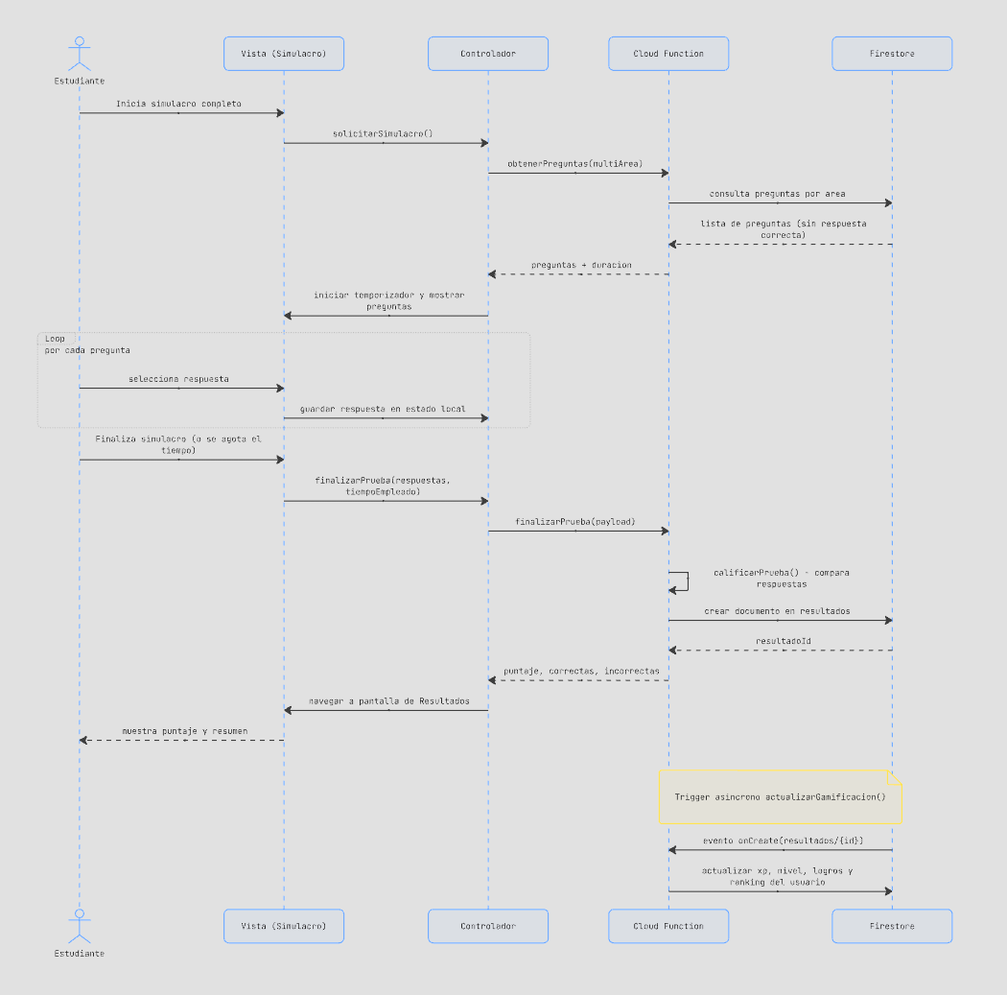

9.1.3 Creación de una pregunta desde el panel de administración
Diagrama Mermaid — Secuencia de creación de pregunta (sequenceDiagram)
sequenceDiagram
actor A as Administrador
participant V as Vista (Panel admin)
participant C as Controlador
participant CF as Cloud Function
participant FS as Firestore

A->>V: Completa formulario de nueva pregunta
V->>C: crearPregunta(datosPregunta)
C->>CF: gestionarPregunta(accion='crear', datosPregunta)
CF->>CF: verificar rol == 'administrador'
alt rol valido
CF->>CF: validar campos (enunciado, opciones, respuestaCorrecta, areaId)
CF->>FS: crear documento en preguntas
FS-->>CF: preguntaId
CF-->>C: success, preguntaId
C->>V: mostrar confirmacion
V-->>A: 'Pregunta creada correctamente'
else rol invalido
CF-->>C: error 'permission-denied'
C->>V: mostrar mensaje de error
V-->>A: 'No tiene permisos para esta accion'
end

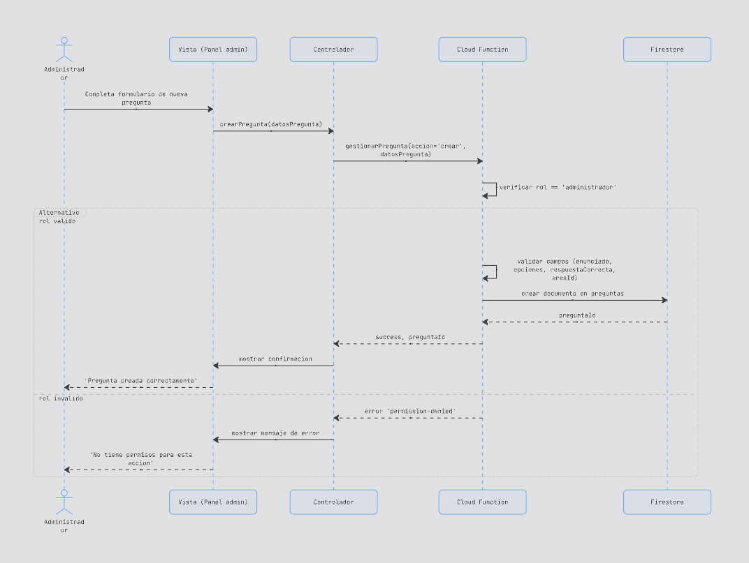

9.2 Glosario técnico
Término | Definición
Callable Function | Tipo de Cloud Function invocada directamente desde el SDK cliente de Firebase, con manejo automático de autenticación y serialización, usada como mecanismo principal de API en LearnFex.
Trigger de Firestore | Función que se ejecuta automáticamente en respuesta a un evento de la base de datos (por ejemplo, onCreate en la colección resultados), usada para desacoplar la actualización de gamificación del flujo síncrono de calificación.
Denormalización | Técnica de modelado de datos que duplica o embebe información para optimizar la velocidad de lectura, a costa de una mayor complejidad para mantener la consistencia; aplicada deliberadamente en el diseño de Firestore (sección 4.3).
Índice compuesto | Estructura de Firestore que permite consultas eficientes que combinan filtros sobre varios campos (por ejemplo, areaId y dificultad simultáneamente).
Vercel | Plataforma de hosting y despliegue continuo para aplicaciones web frontend, usada en LearnFex para construir (vite build) y publicar automáticamente la aplicación en su CDN global, con preview deployments por cada Pull Request y despliegue a producción en cada merge a main.
Backoff exponencial | Estrategia de reintento de operaciones fallidas en la que el tiempo de espera entre intentos aumenta exponencialmente, reduciendo la presión sobre el servicio ante fallos transitorios.
Agregación distribuida (distributed counter) | Patrón recomendado en Firestore para mantener contadores o estadísticas agregadas actualizados de forma eficiente sin recorrer colecciones completas en cada lectura.
Subcolección | Colección de documentos anidada dentro de un documento específico de Firestore (por ejemplo, resultados/{id}/respuestas), utilizada cuando los datos hijos siempre se consultan junto con su padre.

Fin del documento.

